matemática – retomada de conteúdo da semana
Resolva os exercícios de matemática em no máximo 45 minutos.
Envie a resolução para o Moodle/cult, na data de hoje.

- Resolva às potências:
- 6³ =
- 18² =
- 7³ =
- 1²¹ =
- 4⁴ =
- 10⁵ ⁼

- Encontre a resposta para as duas situações:

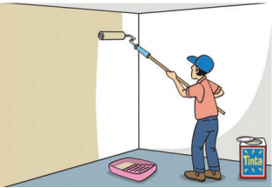
- Um pintor cobra R$ 1,80 por m² de área de parede pintada. Quanto ele cobrará para pintar as 4 paredes e o teto de um salão que mede 7 m de comprimento, 6 m de largura e 3 m de altura?

